


2018届本科生毕业设计 分类号：XXX

题 目: XXX……

作 者 姓 名： XXX
学 号： 201408XXXX
学 院： 机械与电子工程学院
专 业： 电子信息工程
指导教师姓名： 岳明道 徐宇宝
指导教师职称： 副教授 讲师

2018年4月30日
摘 要
本设计采用……。摘要又称内容提要，是对论文（设计说明书）内容不加注释和评论的简短陈述，应以浓缩的形式概括研究课题的内容、方法和观点，以及取得的成果和结论，要求扼要说明研究工作的目的、主要材料和方法、研究结果、结论、科学意义或应用价值等，能反映整个内容的精华，是一篇具有独立性和完整性的短文。摘要分中文摘要和外文摘要。中文摘要在前，以200－300字为宜，外文摘要另起一页，内容应与中文摘要完全相同（要求1200字符左右）。
关键词：XXX；XXX；XXX；XXX

ABSTRACT
xxx.
该部分可在定稿前，中文摘要确定后再翻译

Keywords:xxxx; xxxx; xxxx; xxxxx

目 录

绪论 1
1 系统设计方案分析 2
1.1 系统设计方案 2
1.2 避障设计方案 2
1.2.1 行驶轨迹的设计 2
1.2.2 判定距离设计 2
2 硬件电路设计 3
2.1 单片机最小系统 3
2.2 无线接收模块 4
3 系统程序设计 5
3.1 软件总体设计 5
3.2 遥控程序设计 6
结论 8
参考文献 9
附录一：电路原理图 10
附录二：程序清单 12
附录三：设计作品实物图 12
致谢 13

绪论
绪论（引言）一般作为论文的开头。绪论（引言）应综合评述前人工作，说明论文工作的选题目的、背景和意义、国内外文献综述、内容、研究的基本思路与采用的方法，并对所研究问题的认识，以及提出问题，在文字量上要比摘要多。绪论（引言）只是文章的开头，不必写章号。

1 系统设计方案分析

1.1 系统设计方案
（给出系统框图，并对照分析，规模较大时可分小节）
在本设计中小车上电后默认为遥控模式，执行停车功能，处于待命状态。遥控模式下小车的主要控制信号来源于遥控器，只要按下遥控器上的按键，遥控器就会对单片机发送控制信号，单片机接收到控制信号后，信号指示灯点亮，单片机会根据事先烧录……，具体功能框图如图1所示。

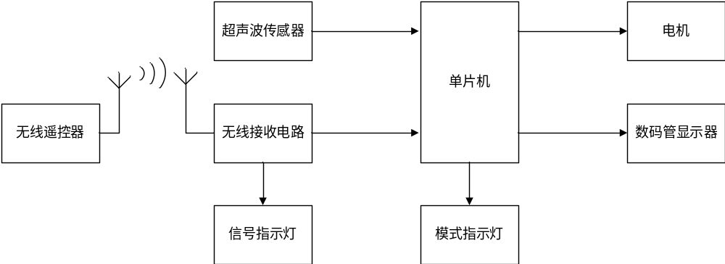
图 1 系统功能框图

1.2 避障设计方案

1.2.1 行驶轨迹的设计
要实现绕过障碍物，并恢复原来的行进方向的功能，就不得不考虑小车的行进轨迹，需要设计出一种既能绕过障碍物，又能使小车恢复原来的行进方向，而且又简单易行的方案。……

1.2.2 判定距离设计
考虑到小车的尺寸，速度，传感器感应范围等因素，需要设定小车的障碍物判定距离。……
……

2 硬件电路设计
（本章重点是给出你设计的电路，并对照电路进行分析）
本设计的硬件电路主要包括单片机最小系统、无线接收模块、超声波传感器模块、电机驱动模块、数码管显示模块、以及电源模块。

2.1 单片机最小系统
本设计采用STC89C52RC单片机最小系统为核心控制模块，该系统由晶振电路、复位电路以及STC89C52RC单片机组成。
STC89C52是STC公司生产的一种低功耗、高性能CMOS8位微控制器，具有 8K 在系统可编程Flash存储器。STC89C52使用经典的MCS-51内核，但做了很多的改进使得芯片具有传统51单片机不具备的功能。在单芯片上，拥有灵巧的8 位CPU 和在系统可编程Flash，使得STC89C52为众多嵌入式控制应用系统提供高灵活、超有效的解决方案。

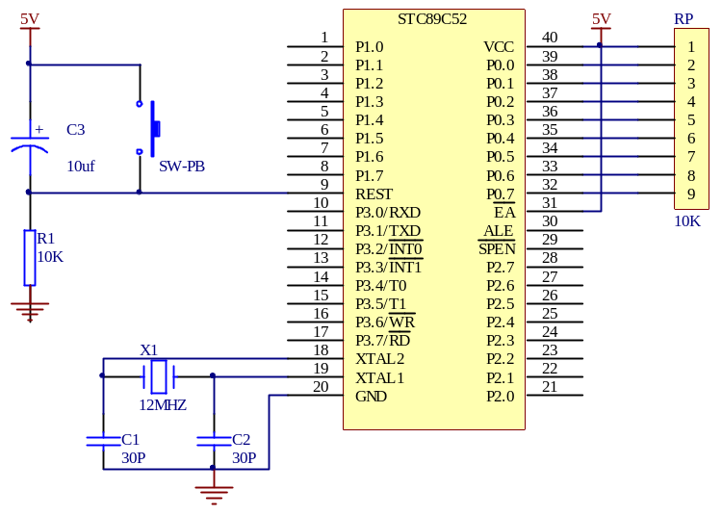
图6 STC89C52单片机最小系统电路原理图

图6就是STC89C52RC单片机最小系统。其复位电路采用上电复位和按键复位双重复位的设计方案，便于操作者对小车的复位控制。晶振电路以12MNz的晶振来为单片机提供时钟脉冲。STC89C52RC单片机最小系统完全可以满足本设计所需功能。

2.2 无线接收模块
本设计采用的是YK04无线接收模块，该模块的接收频率在315MHz到433MHz范围内，默认为315MHz，该模块内置解码器，直接输出数字信号，共有4个信号输出端口可供用户使用。
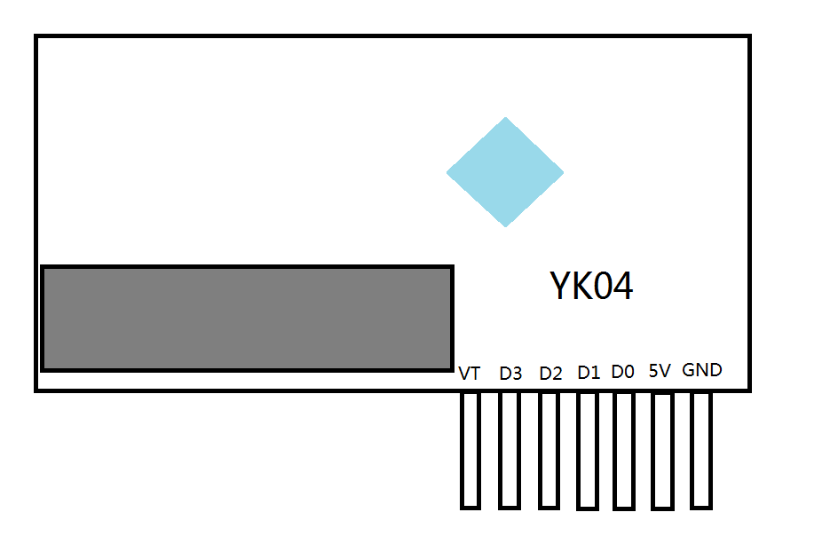
图7 YK04无线接收模块引脚图

如图7所示YK04无线接收模块有7个外接引脚，其中D0、D1、D2、D3与单片机相连，可根据程序定义不同的功能。这4个引脚与遥控器上的4个按键相对应，图5中A键按下时，D0输出高电平；B键按下时，D1输出高电平；C键按下时，D2输出高电平；D键按下时，D3输出高电平。VT引脚是起标志位功能，只要接收模块接收到控制信号，就会输出高电平。GND引脚接电源负极，5V引脚接5V电源。

3 系统程序设计
（本章重点是说明系统工作过程的程序流程图，对照你画出的主流程、分流程图进行分析即可）
本设计软件设计主要由遥控和避障两个部分组成。

3.1 软件总体设计
系统主程序流程如图？所示。
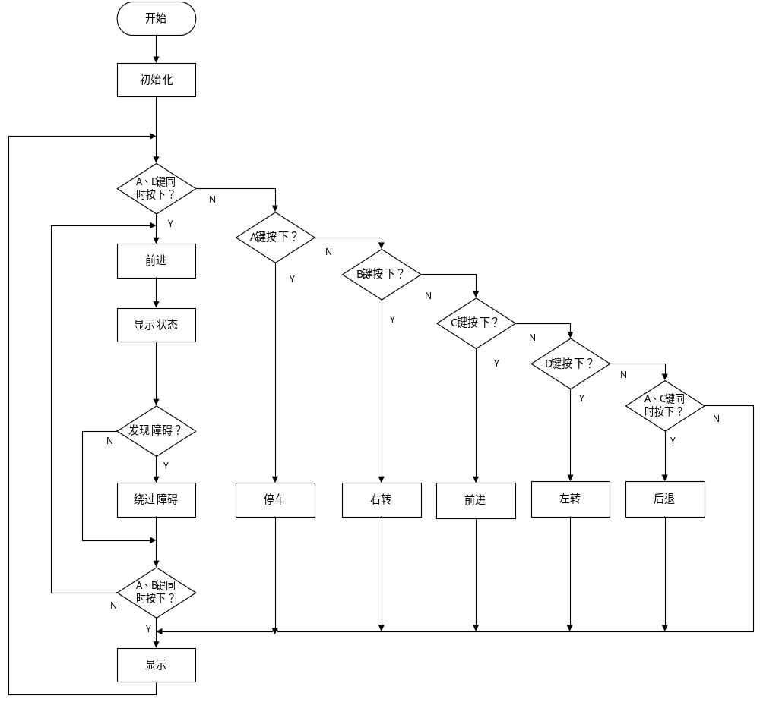
图X 程序流程图

如图X所示，程序开始时，初始化默认为遥控模式，小车停止待命，此时只可以通过遥控器控制小车运行，当C键按下时，小车执行前进功能；当B键按下时，小车执行右转功能；当D键按下时，小车执行右转功能；当A键按下时，小车停止；A键与C键同时按下，执行后退功能；A键与D键同时按下，切换到避障模式。同时按下A键和D键切换到避障模式，小车会自动直行，当遇到障碍物时，小车开始避障并记录障碍时常，执行完绕过障碍物的动作后小车回到原来的方向上。A键与B键同时按下，切换到遥控模式。整个运行过程都运用PWM调速原理。

3.2 遥控程序设计
遥控部分主要是遥控器按键的识别，直接用while循环语句和if条件语句即可实现，进入遥控模式时，先停车等待遥控指令，由于按键只有4个，而需要实现的功能却有7种，所以加入了两个键一起按下的功能，遥控器上A、B、C、D四个键单独按下时分别为“停车、右转、前进和左转”功能，A键与B键同时按下时为“切换到遥控模式”功能，A键与C键同时按下时为“后退”功能，A键与D键按下时为“切换到避障模式”功能。其中双键需快速按下才有效，通过逻辑“与”和逻辑“或”语句实现各组按键之间无干扰。
如：if(!d0&!d1&d2&!d3==1)
只有当C键按下时才有效，从而执行前进功能。
如图13所示为遥控程序流程图，当C键按下时，小车执行前进功能；当B键按下时，小车执行右转功能；当D键按下时，小车执行右转功能；当A键按下时，小车停止；A键与C键同时按下，执行后退功能；A键与D键同时按下，切换到避障模式；A键与B键同时按下，切换到遥控模式。

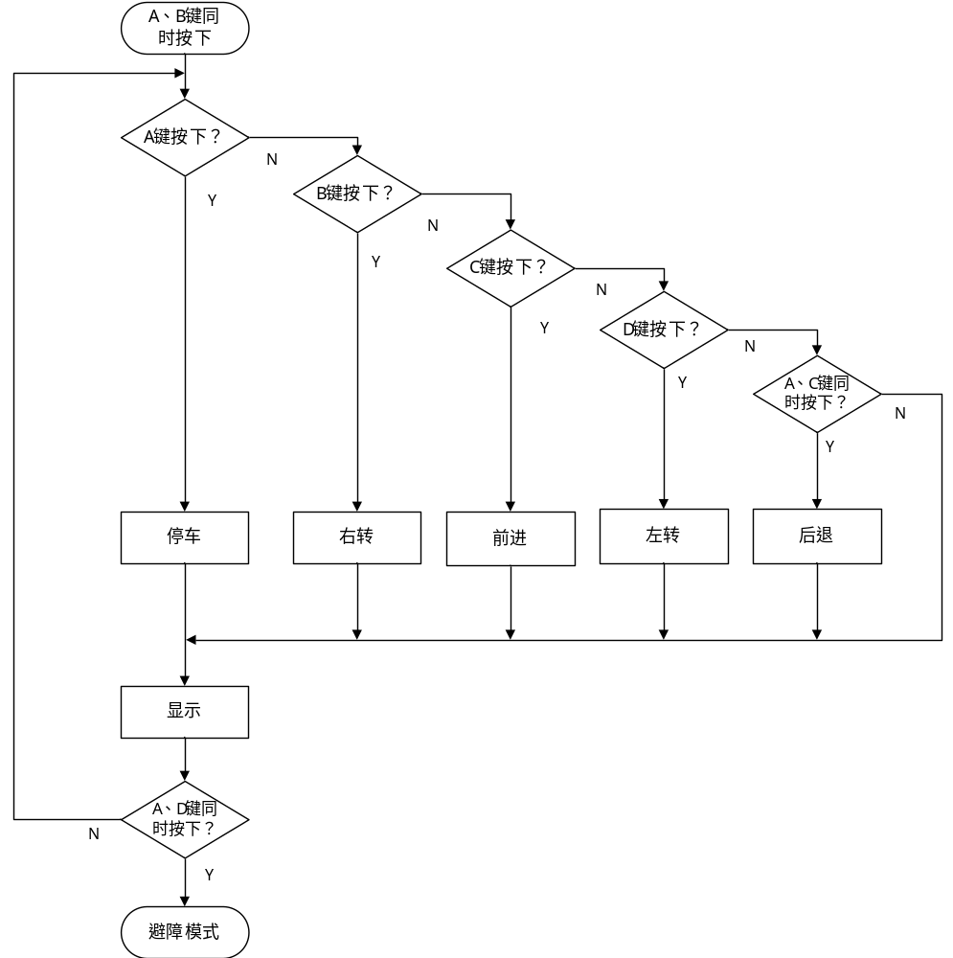
图13 遥控程序流程图

……

结论
结论是对整个研究工作进行归纳和综合而得出的总结，集中反映作者的研究成果，表达作者对所研究的课题的见解，是全文的思想精髓，是文章价值的体现。在结论中应明确指出本研究内容的创造性成果或创新点理论（含新见解、新观点），对其应用前景和社会、经济价值等加以预测和评价，还应包括所得结果与已有结果的比较和本课题尚存在的问题，以及进一步开展研究的见解与建议。撰写时应注意以下几点：
（1）结论要简洁、明确，措辞应严密，且又容易被人领会；
（2）结论应反映个人的研究工作，属于他人已有过的结论要少提；
（3）要实事求是地介绍自已研究的成果，切忌言过其实，在无充分把握时应留有余地，因为科学问题的探索是永无止境的。
（4）结论内容一般在1000字以内。

在本次的设计制作过程中，我充分利用所学知识不断的完善系统的设计，并不断尝试突破原有设计。在基本避障功能基础上加入遥控模块，提高小车对复杂环境的应变能力；在PWM调速的同时采集障碍物信息，加强小车对障碍环境的判断力；以4个按键实现7种功能，解决了遥控器按键不足的问题，每一次的突破都是以无数次试验论证换来的。最终完成了这辆基于单片机的避障小车设计，小车避障不同于常规避障产品，在避障的同时小车会记录障碍信息，对此信息进行相应的处理，从而实现绕过障碍物的功能。这辆避障车不仅实现了绕过式避障功能，还加入了遥控模块，当小车遇到复杂障碍时，可以通过手动操作来控制小车运行，通过按键扩展，仅以4个按键就能控制所需7种功能，使遥控功能更加强大，也突破了硬件不足带来的限制……

参考文献
参考文献是毕业论文 (设计)不可缺少的组成部分，它反映毕业设计(论文)的取材来源、材料的广博程度和材料的可靠程度。一份完整的参考文献也是向读者提供的一份有价值的信息资料。毕业论文 (设计)的撰写应本着严谨求实的科学态度，凡有引用他人成果之处，均应按论文中所出现的先后次序列于参考文献中。但需注意，产品说明书、各类标准、各种报纸上刊登的文章及未公开发表的研究报告（著名的内部报告如PB、AD报告及著名大公司的企业技术报告等除外）等不宜作为参考文献引用。一般做毕业论文 (设计)的参考文献不宜过多，但应列入主要的文献可10篇以上，近三年6篇以上，尽量有一篇以上英文。

[1] 姜志海,黄玉清,刘连鑫.单片机原理及应用（第3版）[M].北京:电子工业出版社，2013.8
[2] 宋雪松,李冬明.手把手教你学51单片机:C语言版[M].北京:清华大学出版社，2014.5
[3] 林碧琴.基于单片机的智能避障小车的设计和制作[J].电子测试，2013,15:60-62.
[4] ……

附录一：电路原理图
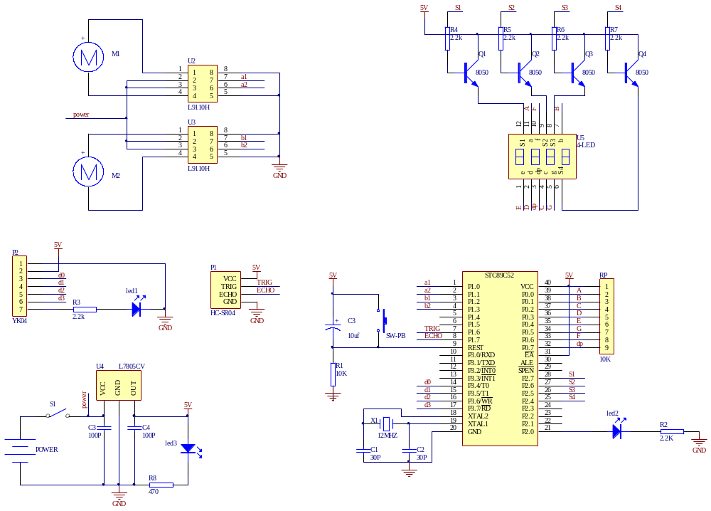

附图1 主电路原理图

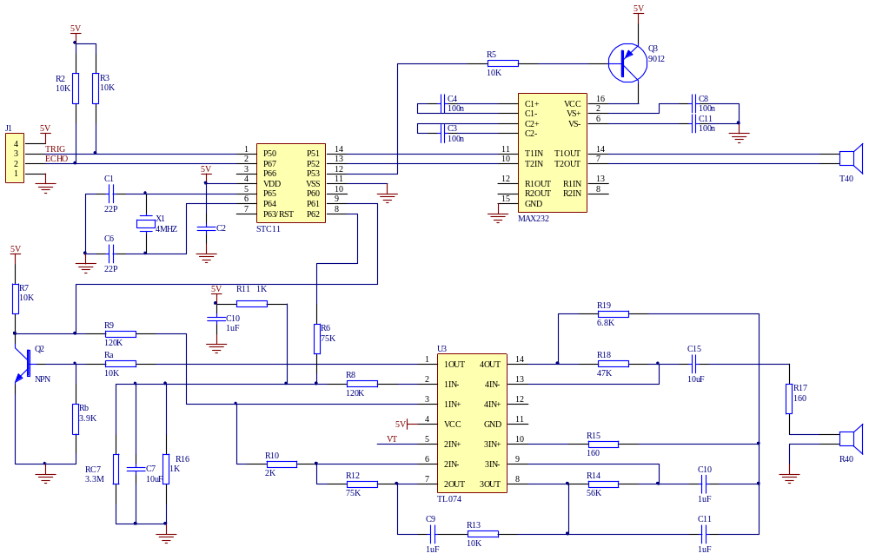

附图2 超声波传感器电路原理图

附录二：程序清单
……

附录三：设计作品实物图
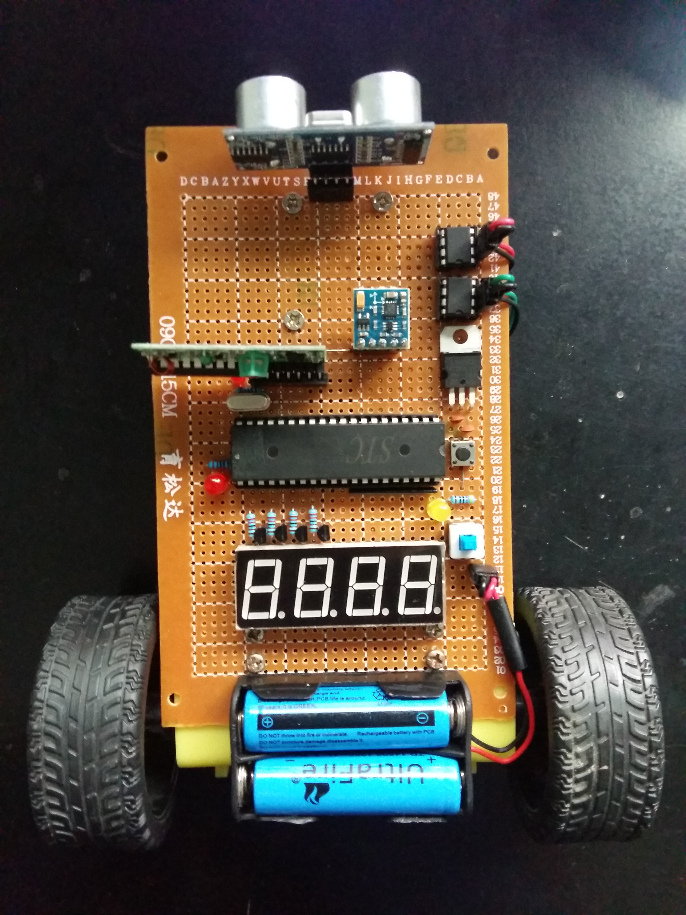
附图3 小车实物图

致谢
……

